2.A
Milí rodiče,
na konci tohoto souboru opět najdete opakovací pracovní listy, které mi prosím posílejte k opravě (pokud možno průběžně, ihned po dokončení).
Děkuji za spolupráci.
Tř. uč. M. Martínková
Český jazyk
Abeceda – procvičování a upevňování.
- na papír (do sešitu) UČ. str. 22/2 a,b
str. 24/cv. 7

- PS str. 51/cv. 2, 3
- Písanka str. 19, 20
- Čítanka str. 55 – 56
- Volné listy
Procvičování (kurzor na odkaz a stisknout enter – stránka se otevře): https://www.onlinecviceni.cz/exc/pub_list_exc.php?action=show&class=2&subject=%C4%8Cesk%C3%BD%20jazyk&search1=01.+Abeceda&topic=01.+Po%C5%99ad%C3%AD+p%C3%ADsmen#selid

https://www.onlinecviceni.cz/exc/pub_list_exc.php?action=show&class=2&subject=%C4%8Cesk%C3%BD%20jazyk&search1=01.+Abeceda&topic=02.+%C5%98azen%C3%AD+slov+podle+abecedy#selid

Matematika
- Procvičování sčítání a odčítání do 100 bez přechodu přes 10, procvičovat rozklad čísel, dopočítávání do desítky, posloupnost čísel. Při rýsování je nutné dbát na přesnost (nutné mít rýsovací pomůcky).
- Volné listy – viz příloha

Procvičování (kurzor na odkaz a stisknout enter – stránka se otevře):
https://www.onlinecviceni.cz/exc/pub_list_exc.php?action=show&class=2&subject=Matematika&search1=05.+Po%C4%8D%C3%ADt%C3%A1n%C3%AD+do+100+-+level+2#selid

Prvouka
- Výroba papíru UČ. str. 40,41, PS str. 42
- Třídíme odpad UČ. str. 42, PS str. 43
Angličtina
odkaz na procvičení slovní zásoby, anglické písničky, anglické hry
https://elt.oup.com/student/happyhouse/level2/?cc=cz&selLanguage=cs
výše uvedený odkaz - procvičujte: Unit 1, Unit 2 – hry, slovíčka, písničky

Čítanka str. 56
Odpověz na otázky (odpovědi napiš celými větami).
- Jak se jmenují členové rodiny Coufalových?

- Kdo je Alice?

______________________________________________________________
- Co všechno Alice snědla?

______________________________________________________________
- Kam odvezl tatínek opici?

- Co řekl pan doktor Alici?

______________________________________________________________

Český jazyk - čtvrtek 2. 4. 2020 Jméno: _______________________________
Milí rodiče. Prosím, nechte vypracovat děti samostatně, neopravujte jim chyby. Děkuji.

- Seřaď jména podle abecedy:
Maruška, Soňa, Alena, Dana, Saša, Kája, Hana ____________________________________________________________________________________________________________________________
- Napiš písmena, která jsou v abecedě:
po O ____, po J ___, po Ť ___, po L ___, před H ___, před F ___, před Y ___

- Doplň správně domečky.
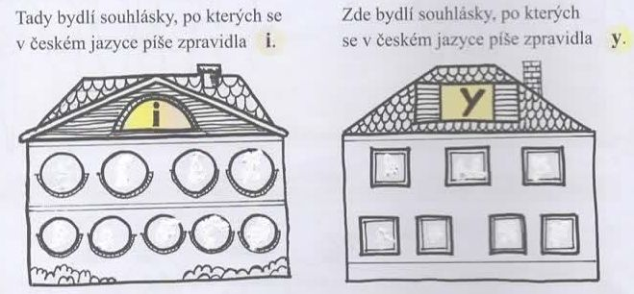
- Doplň správně i,í nebo y,ý. Urči druhy vět ( do rámečku ).

H__nek jde k r__bn__ku. Touž__ ch__t__t št__ku.

Maj__ r__bář__ prut__? Přež__je ryba bez vod__?

Za n__m ut__ká pes Žer__k. Ten č__há na sýkork___.

Kéž by H__nek chyt__l r__bu. Snaž se.

- Přepiš správně věty do sešitu.
Český jazyk – pátek 3. 4. 2020 Jméno: ________________________
Milí rodiče. Prosím, nechte vypracovat děti samostatně, neopravujte jim chyby. Děkuji.
- Seřaď zvířata podle abecedy a napiš je:
čáp, orel, zebra, vlk, slon, hroch, ježek, žížala, býk

1)_________________________
2)_________________________
3)_________________________
4)_________________________
5)_________________________
6)_________________________
7)_________________________
8)_________________________
9)_________________________

- Najdi slovo, které je na špatném místě, a zařaď je šipkou správně. Do rámečku napiš slovo nadřazené.

basa, činely, fagot, flétna, hoboj, klarinet, pozoun, piano

Amálka, Budulínek, Emanuel, Manka, Ježibaba, Rumcajs

Cilka, Franta, Filip, Gusta, Honza, Ivana, Jana, Katka

- Doplň u,ú,ů. Vybarvi: u - modře, ú – černě, ů – žlutě

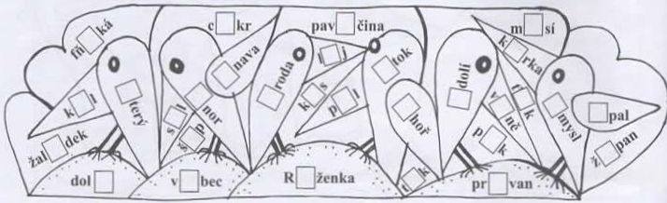
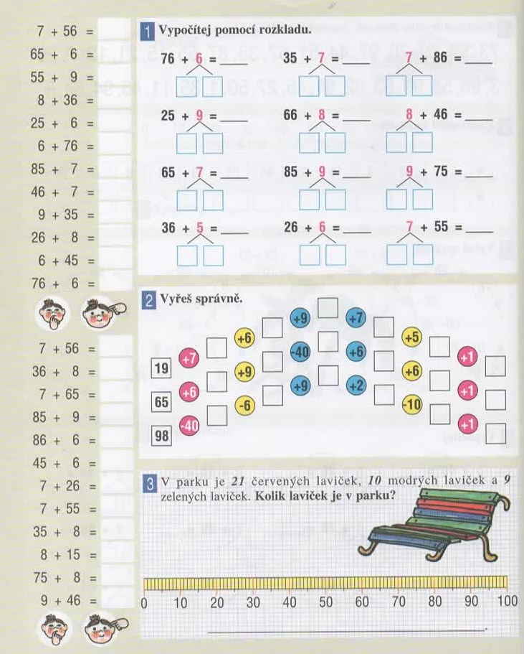
Matematika – pondělí 30.3.2020 Jméno: ____________________________
Doplň číselnou řadu a vybarvi sudá čísla.

66 666

62

4. Hanka si koupila 2 knihy. První kniha stála 49 Kč. Druhá kniha byla o 7 Kč levnější než první kniha. Kolik korun stála druhá kniha? Zápis: Znázornění:
První ____ 1._______________________________________
Druhá ________________ 2. ______________________________________
Druhá ? Výpočet: ____________________________ Odpověď:______________________________________________________________________
Kolik korun Hanka zaplatila za obě knihy? ( Znázornění ti pomůže vypočítat.)
Odpověď: _____________________________________________________________________________________________________
Matematika - úterý 31.3.2020 Jméno: _____________________
Rýsování úsečky o dané délce
- Podívej se na video. https://www.youtube.com/watch?v=d2E5ELg9xsQ
- Narýsuj úsečku AB. IABI = 6cm. ( Můžeš rýsovat podle videa.)

- Narýsuj úsečky CD, EF.
I CD I = 9 cm ( Čteme: Délka úsečky CD je 9 centimetrů. )
I EF I = 11cm

- Narýsuj úsečku MN a úsečku OP. MN > OP. Porovnej úsečky.

OP MN

- Vypiš všechny úsečky.

J K L M

_____, _____ , _____, _____, _____, _____
- Vyznač bod G, který leží na úsečce LM.
- Vyznač bod D, který neleží na žádné úsečce.

- Narýsuj úsečku RS, I RS I = 4cm a úsečku YX o 3 cm delší. Doplň zápis a porovnej.
I RS I = ___________
I YX I = ___________
RS YX
Matematika – středa 1. 4. 2020 Jméno: ______________________________
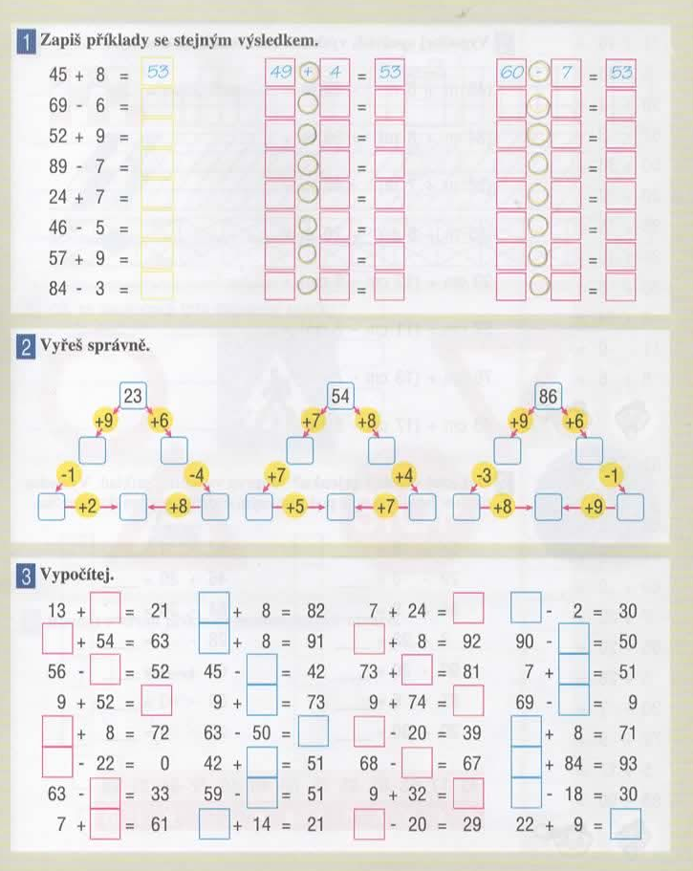
4. Řeš slovní úlohu.
Na záhonu kvete 56 tulipánů. Z toho je 20 žlutých tulipánů. Kolik je na záhoně červených tulipánů ?
Zápis: (Podtrhni si informace v textu, a pak je vypiš. Slovo, číslo.)
_____________________ ______ Znázornění:__________________________________
_____________________ ______ Výpočet: ____________________________________
_____________________ ?
Odpověď: __________________________________________________________________________
Matematika - čtvrtek 2.4. 2020 Jméno: _______________________________
1. Vypočítej
8 m + 4 m = 11 l – 4 l = 6 kg + 5 kg =
6 m + 6 m = 15 l – 6 l = 9 kg + 4 kg =
7 m + 5 m = 17 l – 9 l = 7 kg + 7 kg =
9 m + 3 m = 12 l – 8 l = 7 kg + 4 kg =
6 m + 8 m = 14 l – 7 l = 9 kg + 9 kg =

2. Slovní úloha.
Teta koupila 9 kg švestek a 4 kg meruněk. Kolik kg ovoce teta koupila?
4 kg
Příklad: __________________________________
Odpověď:_____________________________________
9 kg
______________________________________________

3. Oprav chybně vypočítané příklady. Pak je přepiš a vypočítej správně.
29 + 8 = 37 17 + 7 = 24 43 – 20 = 63
88 + 5 = 91 35 – 4 = 32 46 + 8 = 54
56 + 6 = 64 72 + 9 = 81 59 + 3 = 72
37 – 7 = 20 64 + 7 = 75 78 + 7 = 85
__________________ ___________________ ___________________
__________________ ___________________ ___________________
__________________ ___________________ ___________________
4. Narýsuj úsečky RS, TU, XY, VZ.
I RS I = 1 cm
I TU I = 8 cm
I XY I = 3 cm
I VZ I = 5 cm
Matematika - pátek 3. 4. 2020 Jméno: ______________________________
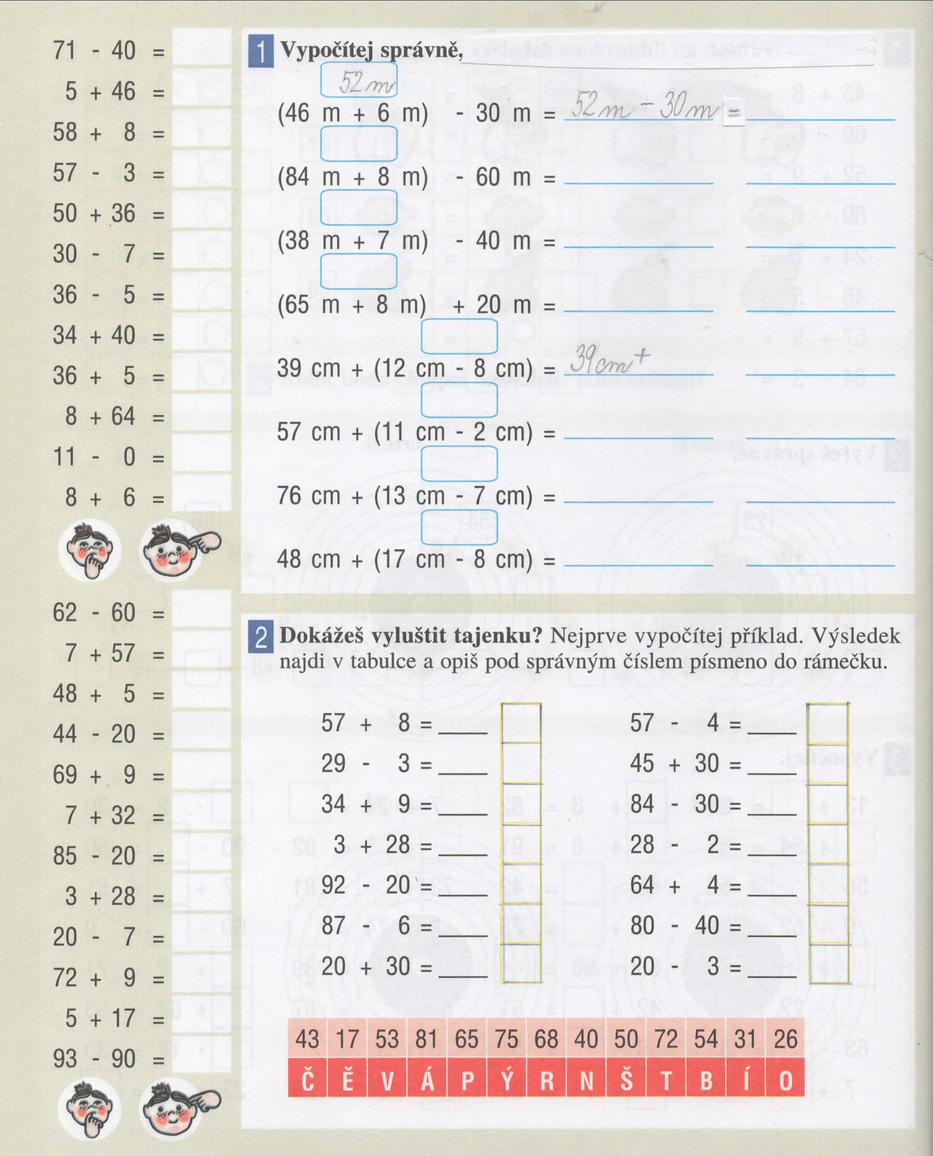
4. Doplň správně číselnou řadu.
 |  |  | 38 |  |  |  |  | 33

